附件1：
学位外语考试青书平台报名流程
2018、2019、2020级学生请通过个人账号登录青书平台报名，登录时必须通过电脑登录网页版青书学堂，网址：www.qingshuxuetang.com
1、平台登录
（1）、2018、2019级非青书平台学习的学生登录时，用户名为身份证号，密码为Sc123456。报名时如看到未缴书费的提示，直接跳过。
（2）、青书平台学习的学生用自己账号登录。

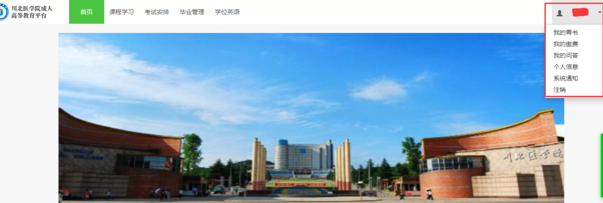
2、考试报名
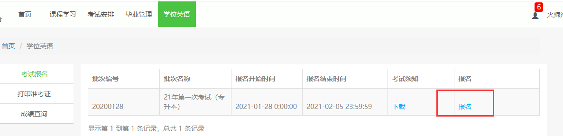
点击【学位英语】-【考试报名】。点击“报名”，弹出确认框，再次点击“报名”。报名成功后，状态变成“已报名”。

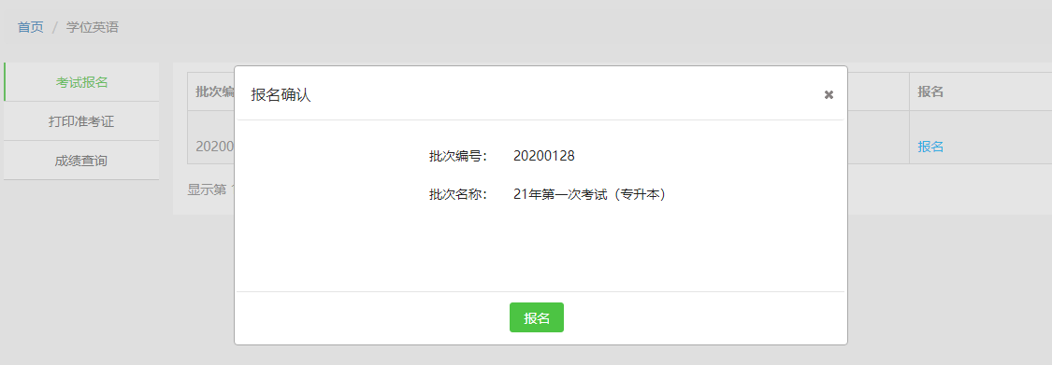
3、照片上传
学生完成报名后，须将本人近期白底免冠照片上传至青书平台。
照片上传方式：点击右上角下拉菜单中的“个人信息”，然后点开“学籍信息”页面，点击头像，即可上传照片。
上传照片要求：a.尺寸480x640px b.照片清晰、白色背景、不佩戴饰品、露耳。

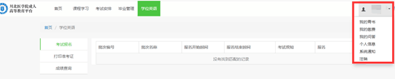

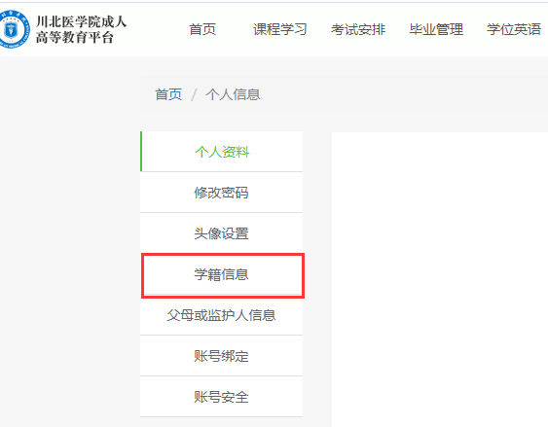

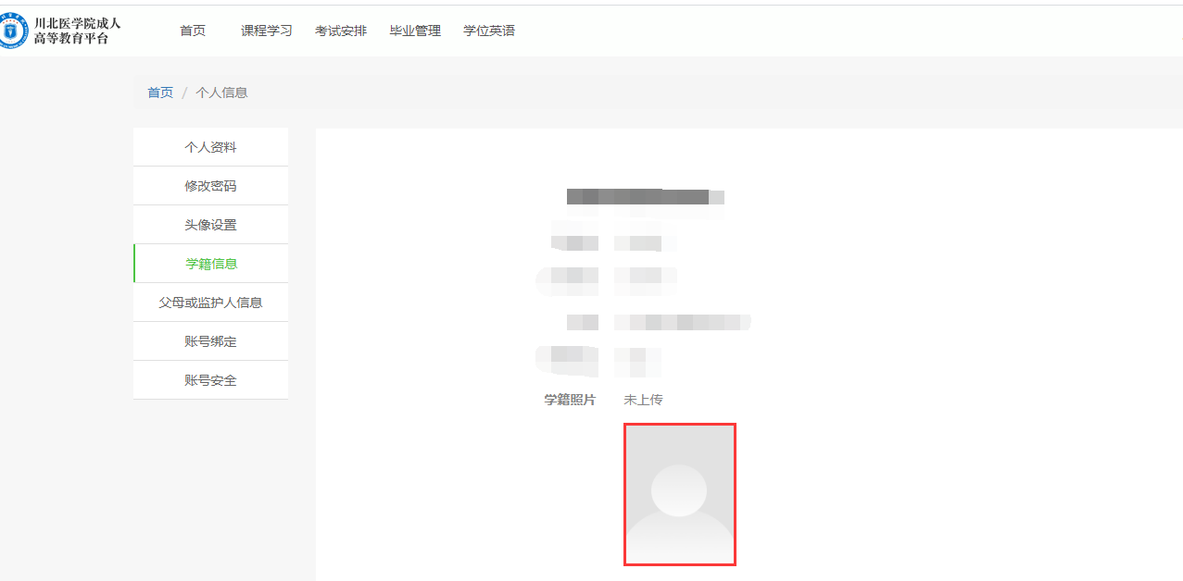

学生照片上传完成后，须通过微信公众号关注“川北医学院计财处”，并交纳学位外语报名考试费用，完成网上缴费后视为整个报名过程完成，报名成功，否则视为报名不成功。

